Annexe n°1 : Evolutions du marché japonais des cryptoactifs (données 2023)

Annexe n°2 : Tableau récapitulatif des prestataires de services d’échange de cryptoactifs au Japon
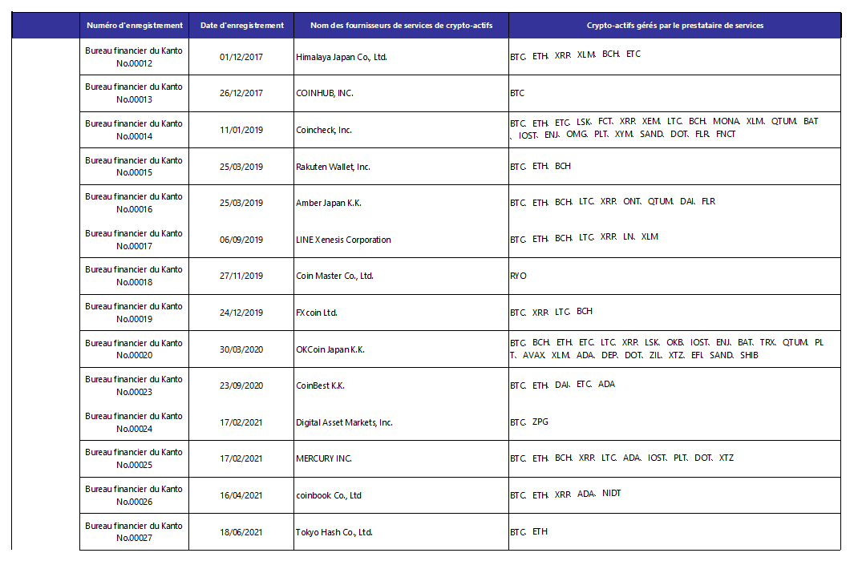
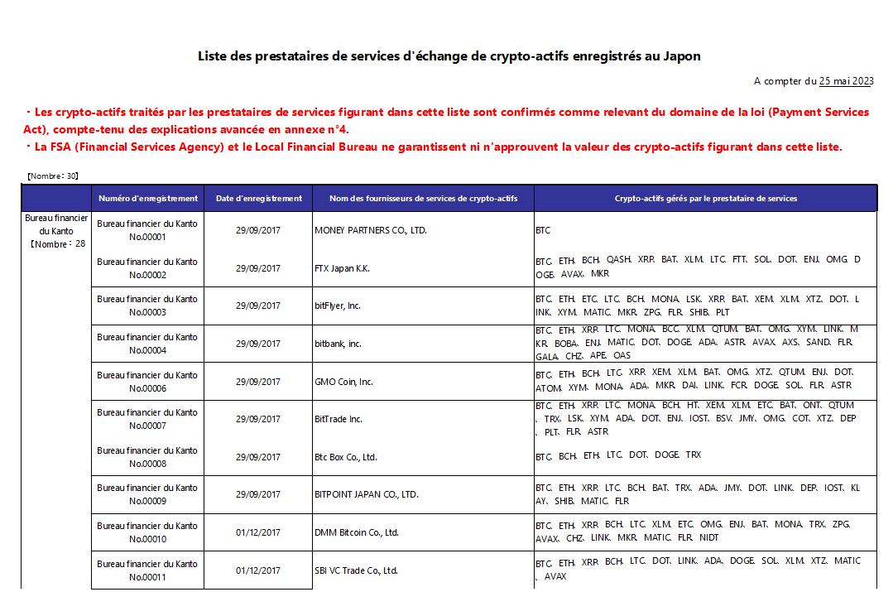

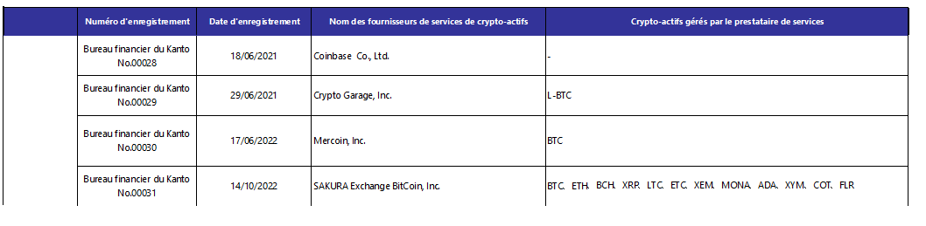

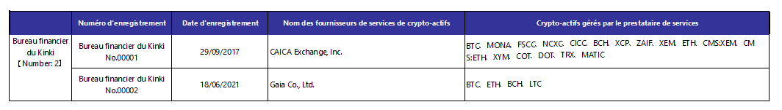

Annexe n°3 : Payment Services Act, Chapitre I, Article 2, Alinéa 5.

Définition juridique d’un cryptoactif :
« Le terme "cryptoactifs", tel qu'il est utilisé dans la présente loi, désigne l'un des éléments suivants ; à condition, toutefois, d'exclure ceux indiquant des droits transférables enregistrés électroniquement (ERTR), prescrits à l'article 2, paragraphe (3) du Financial Instruments and Exchange Act (loi n° 25 de 1948) :
- la valeur des biens (limitée à ce qui est enregistré sur un dispositif électronique ou tout autre objet par des moyens électroniques, et à l'exclusion de la monnaie japonaise, des devises étrangères et des actifs libellés en devises ; il en va de même pour le poste suivant) qui peuvent être utilisés en relation avec des personnes non spécifiées aux fins du paiement d'une contrepartie pour l'achat ou la location de biens ou la réception d'une prestation de services et qui peuvent également être achetés et vendus à des personnes non spécifiées agissant en tant que contreparties, et qui peuvent être transférés au moyen d'un système électronique de traitement des données ; et

- la valeur des biens qui peuvent être mutuellement échangés avec ce qui est indiqué au point précédent avec des personnes non spécifiées agissant comme contreparties, et qui peuvent être transférés au moyen d'un système électronique de traitement des données ».
Annexe n°4 : Comparatif des cryptoactifs et de leur statut légal au Japon

- Cryptoactifs (utility tokens) : conformément au Payment Services Act, une cryptoactif est considérée comme un « cryptoactif » dès lors qu’elle est non libellée en yen ou monnaie étrangère et utilisable comme moyen de paiement envers une personne non spécifiée.

- Titres (security tokens) : conformément au Financial Instruments and Exchanges Act, un jeton numérique sécurisé est considéré comme une valeur mobilière dès lors qu’il répond aux caractéristiques d’un droit transférable enregistré électroniquement (ERTR). Ces ERTR sont adossés à des titres financiers (ERTRIS), émis de manière électronique sur la blockchain.

- Cryptoactif stables (stablecoins) : cryptoactif dont le prix est arrimé à une autre cryptoactif, à une monnaie fiduciaire, ou à un produit négocié en bourse. Leur statut varie selon que cette monnaie soit libellée en monnaie fiduciaire (classée comme « kawase torihiki » en vertu du Banking Act) ou non (classée comme « cryptoactif » en vertu du PSA).

- Jetons non-fongibles (non-fungible tokens) : en raison de leur absence de fonction économique, les NFTs ne sont actuellement pas soumis à une réglementation financière ou commerciale au Japon. Ils ne relèvent ni du statut de « cryptoactif » (défini par le PSA), ni du statut d’ERTRIS (défini par le FIEA). Certains cas particuliers ont néanmoins été anticipés par les autorités de régulation. Un projet de réglementation est actuellement en cours avec le livret blanc du Liberal Democratic Party, publié en mars 2022.

Annexe n°5 : Réglementation relative la protection des actifs des utilisateurs et au blanchiment d’argent.

Mesures effectives encadrant l’activité des opérateurs de cryptoactifs :

- Ségrégation des actifs des clients : les échangeurs de cryptoactifs sont tenus de séparer les actifs des clients (qu'il s'agisse de cryptoactifs ou de monnaie légale). En cas de faillite de la plateforme, les autorités peuvent saisir les actifs et rembourser les clients lésés, quand bien même la liquidation ne serait pas finalisée. Cette mesure a notamment permis de protéger les actifs des clients japonais de FTX.
- 100% des actifs des clients sont gérés dans des "cold wallet", face aux risques de piratage externe.
- Licence d’exploitation d’instruments financiers de type 1 (Type 1 financial Instruments Business License) : obligatoire pour toute opération de leverage trading (opérations à effet de levier)
- Système d’examen préalable : les échangeurs de cryptoactifs sont tenus de se soumettre à un examen préalable de la JVCEA pour les cryptoactifs qu'ils traitent (e.g. émissions iCO/IEO ; tout crypto-actif échangé pour la 1ère fois au Japon).
Réglementation du Financial Instruments and Exchanges Act, relative au blanchiment d’argent
Le FIEA contient certains articles pour prévenir les actes malveillants autour des opérations dérivées de cryptoactifs et des transactions au comptant de cryptoactifs:
- Interdiction d’actes répréhensibles ;
- Interdiction de la dissémination de rumeurs, usages frauduleux, intimidation ;
- Interdiction de la manipulation de marché.
Conformément à l’Act on Prevention of Transfer of Criminal Proceeds, les CAESPS doivent:
- Vérifier les données d’identification du consommateur et de la personne ayant un contrôle substantiel sur les activités du consommateur, dans le but de réaliser une transaction ;
- Préparer des dossiers de vérification et d’historiques de transactions ;
- Maintenir les dossiers/historiques durant 7 ans ;
- Reporter les transactions suspectes aux autorités pertinentes.
Annexe n°6 : Engagement japonais en faveur d’une réglementation internationale des cryptoactifs

La FSA participe à la finalisation d’un cadre réglementaire global via le Financial Stability Board d’ici juillet 2023, pour lequel les pays du G7 ont réaffirmé leur soutien lors de la ministérielle finances en mai. Le communiqué du G7 recommande également d’accélérer la mise en œuvre de la « Règle du voyage » du GAFI, que le Japon appliquera dès le 1er juin : aux yeux du Japon, la diffusion de cette règle est indispensable au renforcement du cadre international contre le blanchiment d’argent, le financement du terrorisme et le financement de la prolifération.

La Règle de voyage (« travel rule ») autorise les services de cryptoactifs à filtrer et surveiller les activités de leurs clients à des fins de prévention des activités illicites (restriction de l’accès aux crypto-actifs pour les criminels et terroristes ; réduction des risques de violations de sanctions financières).

